МАОУ «Гимназия «Новоскул»

Методическая разработка мероприятия
по воспитанию правовой культуры среди обучающихся
Тема: Акция по информационному наполнению правового сайта гимназии «Ново-право»
«Я хочу всё знать о праве»
возраст учащихся 10 -17 лет
Прокопьева Татьяна Александровна,
учитель информатики
Акция по информационному наполнению правового сайта гимназии
«Ново-право»

«Я хочу всё знать о праве»

Аннотация
Основная идея проведения акции по информационному наполнению правового сайта гимназии «Ново-право» «Я хочу всё знать о праве», созданного учащимися 7 «Я» класса - привлечь внимание детей 10 -17 лет к изучению законов и собственных прав.
Цель: создать информационное наполнение сайта о правах ребёнка и для ребёнка, на котором в доступной форме будут представлены материалы о правах и обязанностях детей и который будет способствовать повышению правовой грамотности учащихся.
Проблема правового невежества детей - одна из важных на сегодняшний день. Чтобы научиться разбираться в сложных правовых вопросах, повысить интерес к их изучению, получить юридическую консультацию и поддержку взрослых, детям нужен иллюстрированный сайт, который сделает это занятие увлекательным.
Результатом проведения акции «Мы хотим всё знать о праве» стало создание Web страниц к сайту «Ново - право», предназначенного для детей школьного возраста. Ребятам предлагалось пройти по ссылкам и познакомиться с сайтами государственных и общественных правозащитных организаций, принять участие в конкурсах эссе на правовую тематику, высказать свое мнение на темы: «Мои права и обязанности», «Я - гимназист», «Что я знаю о праве», а так же выполнить плакаты на тему «Человек и его право».

Введение

Актуальность данной акции обусловлена недостаточной информированностью детей о своих правах и обязанностях, в то время как ситуации нарушения прав детей вызывает опасение. Нередко ученики нарушают права других детей и учителей. Многие дети попадают в сложные ситуации, и часто не могут найти поддержку среди взрослых, не знают, как себя вести в ситуации, когда их права нарушены. Многие ученики не знают о существовании законов, в которых записаны их права, обязанности и мера ответственности в случае нарушений. Дети выражают желание изменить эту ситуацию к лучшему.
Проблема знания и соблюдения учащимися своих прав, свобод и обязанностей - одна из самых серьёзных на сегодняшний день. Очень важно с раннего возраста учить детей уважительно относиться к правам людей, соблюдать законы и оказывать помощь тем, чьи права нарушаются.
Чтобы привлечь учащихся к изучению документов, защищающих права детей, научить пользоваться ими, повысить интерес к вопросам права, детям нужен сайт, который поможет сделать это занятие увлекательным и интересным. Однако не все дети имеют возможность посвятить время созданию сайта. Проведение акции по информационному наполнению сайта позволяет каждому ребёнку внести вклад в формирование правовой грамотности у учащихся гимназии «Новоскул»
Основная идея проведения акции по информационному наполнению правового сайта гимназии «Ново-право» «Я хочу всё знать о праве»- привлечь внимание учеников гимназии, их родителей и учителей вопросам соблюдения и уважения прав друг друга.
Цель: создать информационное наполнение страниц сайта о правах ребёнка и для ребёнка, на котором в доступной форме будут представлены материалы о правах и обязанностях детей и который будет способствовать повышению правовой грамотности учащихся.

Задачи:
- Ознакомить учащихся с материалами государственных сайтов и сайтов общественных организаций, посвященных защите прав ребёнка.
- Организовать обсуждение проблемы защиты и уважения прав ребёнка, родителей и учителей.
- Провести конкурсные мероприятия по информационному наполнению сайта (эссе на правовую тематику и социальные плакаты на тему защиты прав ребёнка.

Новизна проведения данной акции заключается в том, она является продолжением работы по созданию детского сайта гимназии «Ново-Право», созданного учащимися 7 «Я» класса, и является одним из этапов по созданию информационно-правового поля гимназии.
Прикладная ценность проведения акции по наполнению правового сайта заключается в том, что ученики в занимательной форме знакомятся с правовыми документами, законами, которые защищают их права и учатся пользоваться своими правами и исполнять обязанности.
Практическая значимость акции в том, что её проведение даёт детям возможность обсуждать вопросы защиты своих прав друг с другом и взрослыми, позволяет увидеть, как много детей нуждаются в помощи, а также учит бережно относится к правам других людей. Материалы сайта могут быть использованы для проведения диспутов о вопросах защиты прав или на уроках обществознания в старших классах.
Педагогическая целесообразность проведения акции по информационному наполнению правового сайта заключается в формировании социального становления личности учащегося, расширении информационно-правового пространства гимназии, вовлечении родителей и педагогов в деятельность по формированию правовой компетенции ребёнка.

Продолжительность акции - 1 месяц.

Система мониторинга качества
Учитывается количество детей, принявших участие в акции и количество материала, принятого детским жюри для наполнения сайта.
Критерии оценки для эссе: глубина раскрытия темы, знание терминологии, ссылки на правовые сайты.
Критерии оценки для социальных плакатов: эмоциональная насыщенность, художественное исполнение.

Для реализации акции проводятся мероприятия:
- Интернет - знакомство с сайтами
- Президент России - гражданам школьного возраста. Сайт предлагает ребёнку увлекательное путешествие в мир политики, истории России, Кремля, рассказывает о Российском государстве и о его символике, а так же предлагает виртуальные "уроки демократии", чтобы дети понимали, какие признаки говорят о том, есть в стране демократическая власть или нет. Интересен для детей 10- 14 лет.
- Государство и детство. Сайт для детей и их родителей. Сайт знакомит с воинской присягой, конституцией, историей и символикой России. Интересен для школьников 14-17 леи и их родителей.
- Школа - территория закона. На сайте можно найти заметки ребят, посвященные проблеме соблюдения в школах прав человека, а так же высказаться самим, если есть волнующая тема.
- Права ребёнка-твои права. На сайте представлены очень полезные и интересные для каждого ребёнка рубрики «Ты и семья», «Ты и школа», «Ты и труд», «Ты и деньги», «Ты и милиция», «Ты и суд». Есть словарик и форма для отправления вопросов.
- круглый стол по обсуждению правовых вопросов «Мои права и права моих одноклассников»
- конкурсные мероприятия по информационному наполнению сайта (эссе на правовую тематику и социальные плакаты на тему защиты прав ребёнка по темам: «Мои права и обязанности», «Я - гимназист», «Что я знаю о праве», а так же плакаты на тему «Человек и его право».
Результатом проведения акции «Мы хотим всё знать о праве» стало создание и систематизация материалов для обновления Web страниц сайта «Ново - право», предназначенного для детей школьного возраста.

Проведение мероприятия.
  - нваря – 20 февраля.

- Презентация детского сайта гимназии «Ново-право»
Домашняя страница содержит выдержки из основных законов - Конвенции о правах ребёнка, Конституции РФ, а так же высказывания учащихся нашей гимназии о правах ребёнка. Кроме того, на главной странице представлен плакат - победитель гимназического конкурса творческих работ о правах ребёнка.
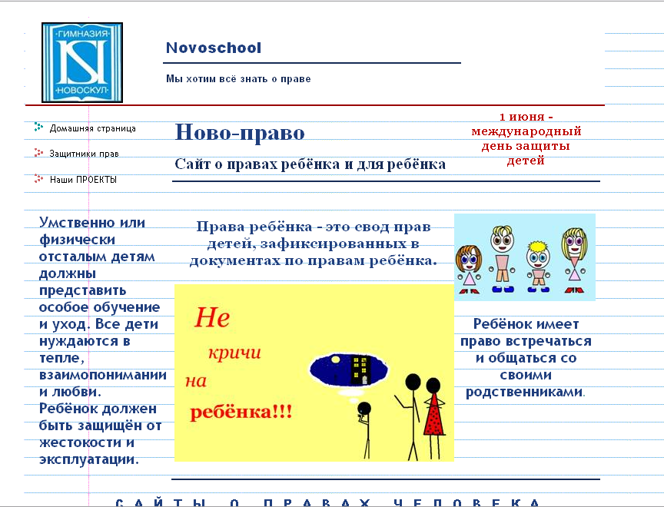

Страница «Наши ПРОЕКТЫ» объединит все творческие работы учащихся гимназии на правовую тематику. Эссе, рисунки, плакаты, фотографии, презентации учеников 4 – 11 классов.
Страница «Защитники прав» содержит ссылки на лучшие сайты по теме защиты прав детей.

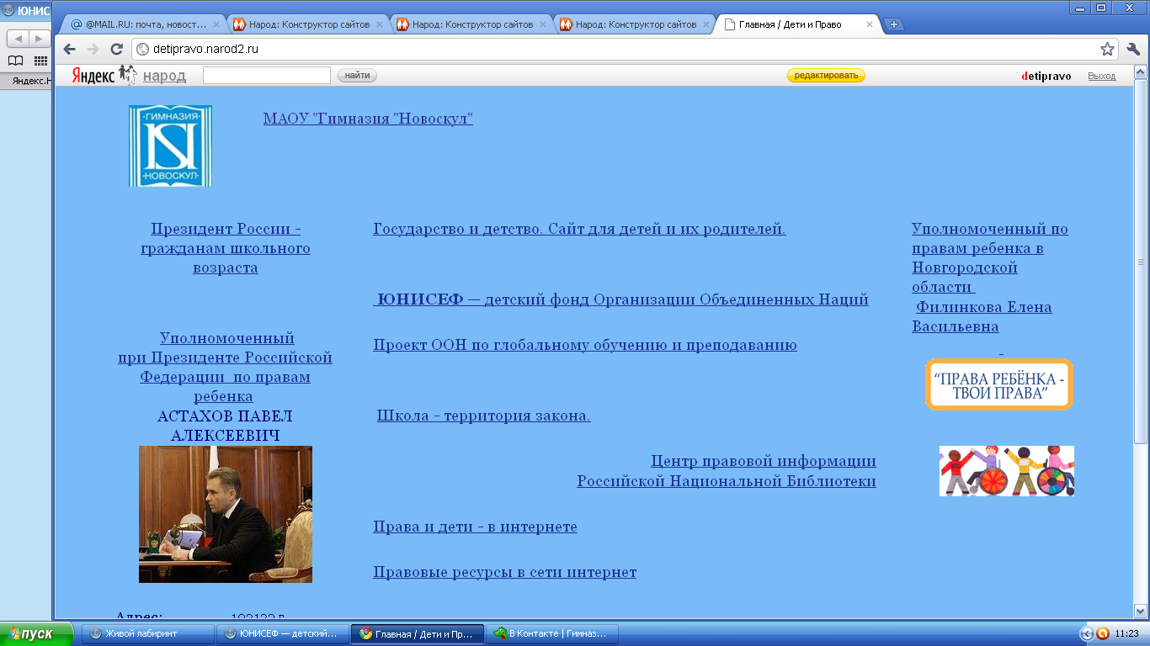

- Объявление конкурса в 8 «А»классе «Я хочу всё знать о праве». Лучшие работы будут размещены на странице «Наши ПРОЕКТЫ»

Заключение

Результатом проведения акции стало информационное наполнение правового сайта «Ново-право», предназначенного для детей школьного возраста, их родителей и учителей, а также всех, кто заинтересован проблемой прав ребёнка. Ребята познакомились с сайтами государственных и общественных правозащитных организаций, приняли участие в конкурсах работ на правовую тематику.
Акция вызвала интерес у детей. Сайт «Ново-Право» привлекает внимание своей лаконичностью, возможностью участия в информационном наполнении. В результате проведения акции удалось реализовать идею проекта расширения информационно-правового поля гимназии и формирования правовой компетенции учащихся.
Цель акции достигнута, материалы для наполнения сайта систематизированы подготовлены к размещению в сети интернет.
Перспективным является проведение акций по информационному наполнению сайта «Ново-право» среди других учащихся гимназии, родителей и учителей.

Список литературы

- Декларация прав ребенка. Конвенция о правах ребенка. - М., Педагогическое общество России, 2005.
- Антонов В.В. Младшим школьникам о Всеобщей декларации прав человека. - М.:Вита-Пресс, 1998.
- Зайцев Е., Семина Л. Права, обязанности и ответственность детей, родителей и работников образовательных учреждений. Правозащитник. №2 М.: " Права человека",1997. –211с.
- Здоровье, обучение, воспитание детей и молодежи в XXI веке: Материалы международного конгресса.- М., 2004.- Ч. 1−3.,С.211-23
- Президент России - гражданам школьного возраста. - Сайт.
- Государство и детство. Сайт для детей и их родителей. - Сайт
- Школа - территория закона. - Сайт
- Права ребёнка-твои права. – Сайт

